План урока
Урок № ______

Предмет: информатика
Дата проведения:.30.01.2024 год.
Группа № 1-1
Преподаватель: Касымова У.Ш.
Тема урока: Представление о типологии компьютерных сетей.
Назначение компьютерной сети.
Основное назначение компьютерных сетей — совместное использование ресурсов и осуществление интерактивной связи как внутри одной фирмы, так и за ее пределами. Ресурсы (resources) — это данные, приложения и периферийные устройства, такие как внешний дисковод, принтер, мышь, модем или джойстик. Понятие интерактивной связи компьютеров подразумевает обмен сообщениями в реальном режиме времени.
Типы сетей.
Компьютерные сети разделяются на два типа:
- одноранговые (peer-to-peer);
- на основе сервера (server based).
В одноранговой сети все компьютеры равноправны: нет иерархии среди компьютеров и нет выделенного (dedicated) сервера. Как правило, каждый компьютер функционирует и как клиент, и как сервер. Одноранговые сети называют также рабочими группами. Рабочая группа — это небольшой коллектив, поэтому в одноранговых сетях чаще всего не более 10 компьютеров.
Если к сети подключено более 10 пользователей, то одноранговая сеть, где компьютеры выступают в роли и клиентов, и серверов, может оказаться недостаточно производительной. Поэтому большинство сетей использует выделенные серверы. Выделенным называется такой сервер, который функционирует только как сервер (исключая функции клиента или рабочей станции).
На рисунке изображена схема простой сети.
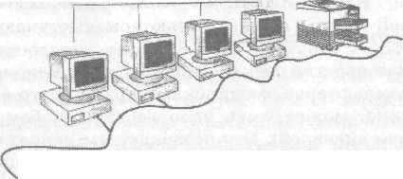
Топология сети
- Термин топология, или топология сети, характеризует физическое расположение компьютеров, кабелей и других компонентов сети. Топология — это стандартный термин, который используется профессионалами при описании основной компоновки сети
Базовые топологии
Все сети строятся на основе трех базовых топологий:
- шина (bus);
- звезда (star);
- кольцо (ring).
  - Если компьютеры подключены вдоль одного кабеля [сегмента (segment)], топология называется шиной.
  - В том случае, когда компьютеры подключены к сегментам кабеля, исходящим из одной точки, или концентратора, топология называется звездой.
  - Если кабель, к которому подключены компьютеры, замкнут в кольцо, такая топология носит название кольца.
Хотя сами по себе базовые топологии несложны, в реальности часто встречаются довольно сложные комбинации, объединяющие свойства нескольких топологий.
Шина
Топологию «шина» часто называют «линейной шиной» (linear bus). Данная топология относится к наиболее простым и широко распространенным топологиям. В ней используется один кабель, именуемый магистралью или сегментом, вдоль которого подключены все компьютеры сети.
Простая сеть с топологией «шина»
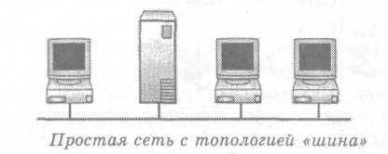
В каждый момент времени только один компьютер может вести передачу.
Так как данные в сеть передаются лишь одним компьютером, ее производительность зависит от количества компьютеров, подключенных к шине. Чем их больше, т.е. чем больше компьютеров, ожидающих передачи данных, тем медленнее сеть.
Шина — пассивная топология. Это значит, что компьютеры только «слушают» передаваемые по сети данные, но не перемещают их от отправителя к получателю. Поэтому, если один из компьютеров выйдет из строя, это не скажется на работе остальных. В активных топологиях компьютеры регенерируют сигналы и передают их по сети.
Чтобы предотвратить отражение электрических сигналов, на каждом конце кабеля устанавливают терминаторы (terminators), поглощающие эти сигналы.
Разрыв сетевого кабеля происходит при его физическом разрыве или отсоединении одного из его концов. Возможна также ситуация, когда на одном или нескольких концах кабеля отсутствуют терминаторы, что приводит к отражению электрических сигналов в кабеле и прекращению функционирования сети.
Сами по себе компьютеры в сети остаются полностью работоспособными, но до тех пор, пока сегмент разорван, они не могут взаимодействовать друг с другом.
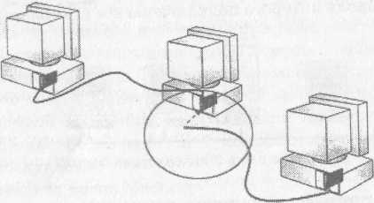
Отсоединившийся кабель не снабжен терминатором, поэтому он вызовет остановку сети
Звезда
При топологии «звезда» все компьютеры с помощью сегментов кабеля подключаются к центральному компоненту, именуемому концентратором (hub). Сигналы от передающего компьютера поступают через концентратор
ко всем остальным. Эта топология возникла на заре вы числительной техники, когда компьютеры были подключены к центральному, главному компьютеру.

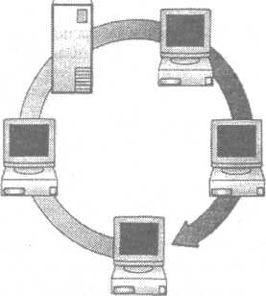
Простая сеть с топологией «кольцо»
Данные проходят через каждый компьютер, пока не окажутся у того, чей адрес совпадает с адресом получателя, указанным в данных.
3. Закрепление темы.
Для закрепления темы предлагаю пройти тест из 5 вопросов.
Содержание теста
1.Наиболее распространенными сетевыми топологиями являются:
1. шинная топология;
2. топология «звезда»;
3. кольцевая топология:
4. ответы 1, 2, 3.
2. Достоинствами шинной топологии являются;
- упрощение логической и программной архитектуры сети; простота расширения;
- минимальный расход кабеля;
- низкая стоимость;
- ответы 1 и 2.
3. Недостатками топологии «Звезда» являются:
- затрудненный поиск неисправностей кабеля при его разрыве;
- замедляется передача данных;
- требуется большое количество кабеля;
- в случае выхода из строя хотя бы одного компьютера вся сеть парализуется.
4. Концентратор необходим в сети с
- шинной топологией;
- топологией «Звезда»;
- кольцевой топологией.
5. Минимальная порция данных перемещаемых в сети называется
- пакетом;
- файлом;
- каталогом.
Тест оценивается по пятибальной шкале.
Домашнее задание: учить топологии сетей, составить вопросы по теме «Топологии сетей». Ответьте на эти вопросы письменно.

uma.kasymova@mail.ru
Указать дату, Ф.И.О и группу

